Модификация титаноцен дихлорида с целью увеличения устойчивости к гидролизу в физиологических средах
Гибадуллина К.Р., Гук Д.А.
Студентка, 6 курс специалитета
Московский государственный университет имени М.В. Ломоносова,
химический факультет, Москва, Россия
E-mail: karingib22@gmail.com
Согласно данным ВОЗ онкологические заболевания занимают второе место среди причин смертности в развитых странах [1]. Со времен открытия цисплатина основу цитотоксической терапии составляют препараты на основе платины. Недостатком такого лечения является формирование резистентности к препаратам, а также ряд тяжёлых побочных эффектов, связанных с накоплением платины в организме и её абиогенностью [2]. Решением данной проблемы может стать поиск новых координационных соединений на основе других переходных металлов, в частности титана: биосовместимого металла, не обладающего выраженной токсичностью на неопухолевых клетках. Титаноцен дихлорид является структурным аналогом цисплатина и поэтому привлекает внимание исследователей.
Несмотря на высокую эффективность в экспериментах In vitro и In vivo и успешно завершенные доклинические испытания, титаноцен дихлорид не показал эффективности в клинических испытаниях [3]. Считается, что причиной этому является низкая устойчивость в водных и физиологических средах. Движущей силой гидролиза является высокая оксигенофильность титана и образование более прочной связи Ti-O (ΔH_{f298} = 662кДж/моль) по сравнению со связью Ti-Cl (ΔH_{f298} = 494кДж/моль) [4]. Замена хлорид-ионов на карбоксилат-содержащие лиганды может решить проблему гидролиза и позволит дополнительно функционализировать титаноцен.
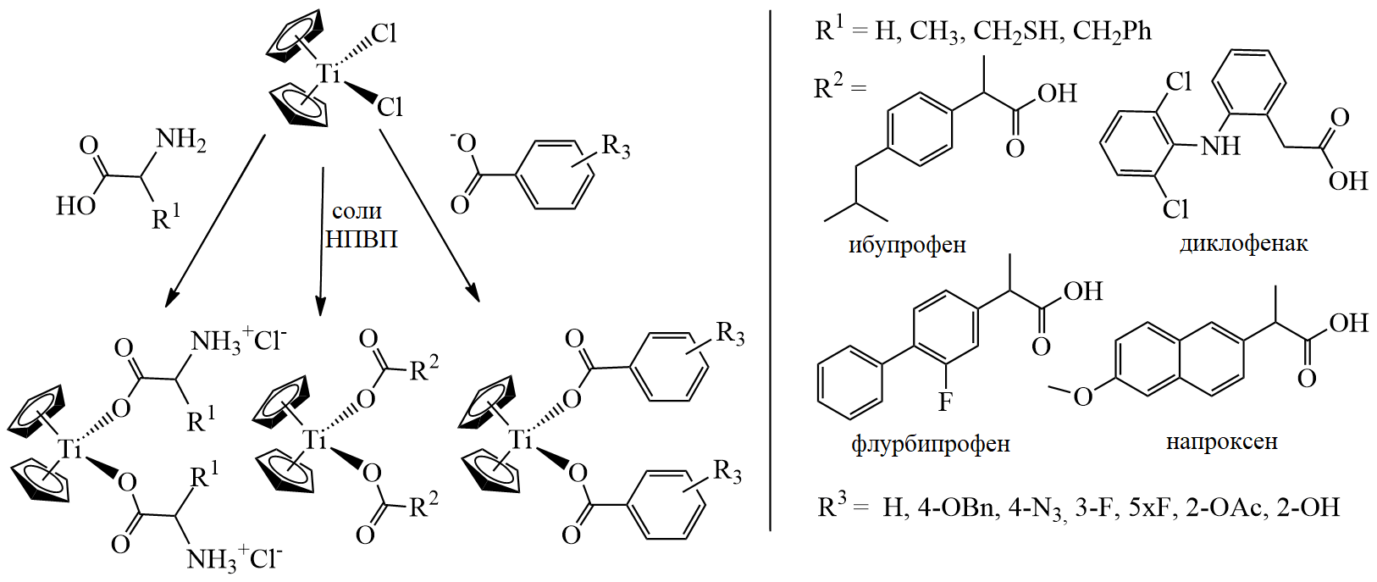
Данная работа посвящена синтезу и изучению свойств комплексов титаноцена с аминокислотами, бензойными кислотами и нестероидными противовоспалительными препаратами (НПВП). Введение бензойных кислот с донорными и акцепторными заместителями влияет на окислительно-восстановительные свойства титана, аминокислот – на растворимость в воде, НПВП – на липофильность молекулы и, следовательно, способность проникать через клеточную мембрану.
Литература
1. Sung H., et al. Global Cancer Statistics 2020: GLOBOCAN Estimates of Incidence and Mortality Worldwide for 36 Cancers in 185 Countries // CA. Cancer J. Clin. 2021. V. 71. P. 209–249.
2. Zhou J. et al. The Drug-Resistance Mechanisms of Five Platinum-Based Antitumor Agents // Front. Pharmacol. 2020. V. 11. P. 1–17.
3. Kröger N., et al. Phase II Clinical Trial of Titanocene Dichloride in Patients with Metastatic Breast Cancer // Onkologie. 2000. V. 23. P. 60–62.
4. LANGE’S HANDBOOK OF CHEMISTRY 15th Edition / Dean J.A. - McGrawHill, Inc, 1999. - ISBN 0-07-016384-7.

